АДМИНИСТРАЦИЯ ШЕМЫШЕЙСКОГО РАЙОНА ПЕНЗЕНСКОЙ ОБЛАСТИ
Муниципальное бюджетное общеобразовательное учреждение
средняя общеобразовательная школа села Синодское
(МБОУ СОШ с.Синодское)
_____________________________________________________________
ПРИКАЗ
От 30.08.2019 №77

Об утверждении перечня учебников
для использования в учебном процессе на 2019-2020 учебный год

На основании приказа Министерства образования и науки Российской Федерации от 31 марта 2014 г. № 253 «Об утверждении федерального перечня учебников, рекомендованных к использованию при реализации имеющих государственную аккредитацию образовательных программ начального общего, основного общего, среднего общего образования»( с последующими изменениями)
ПРИКАЗЫВАЮ:
1.Утвердить перечень учебников для использования в учебном процессе
на 2019 - 2020 учебный год (приложение 1).
2.Разместить на школьном сайте настоящий приказ с утвержденным перечнем учебников на 2019-2020 учебный год (Ответственный за сайт-учитель информатики Ромахина К.П.).
3.Довести до сведения родителей информацию о перечне учебников
на 2019-2020 учебный год через информационный стенд с в школе Бобурко Е.В.)
4.Контроль за исполнением настоящего приказа оставляю за собой.

Директор школы В.В. Антонова
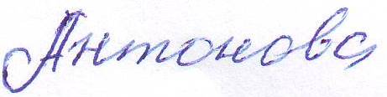
С приказом ознакомлен: К.П. Ромахина
Е.В. Бобурко

